Ready, Set, Grow! With WIC
This social media campaign raises awareness of the health benefits of WIC among potentially eligible populations.

Images/Graphics:
- High-resolution images are included in this document in jpeg format. Right-click on the image and select “save as” to save the file to your computer.
- Rectangular images are sized for Facebook and X (formerly known as Twitter)
- Square images are sized for Instagram

Sample Messages (starting on page 23):
- Copy and paste the text below and pair with an image. We recommend linking to WICHelpNY.org, where potentially eligible participants can chat with Wanda in English or Spanish to learn more about WIC and get a referral to a WIC office. Local WIC Agencies are welcome to include their own contact information instead.
- X (Twitter) posts are limited to 280 characters, with website URLs (e.g., WICHelpNY.org) counting as 23 characters, regardless of length. Most of the shorter captions meet the character requirement for X.
Images/Graphics: Right-click on any image to save it to your computer. Spanish images follow English versions.
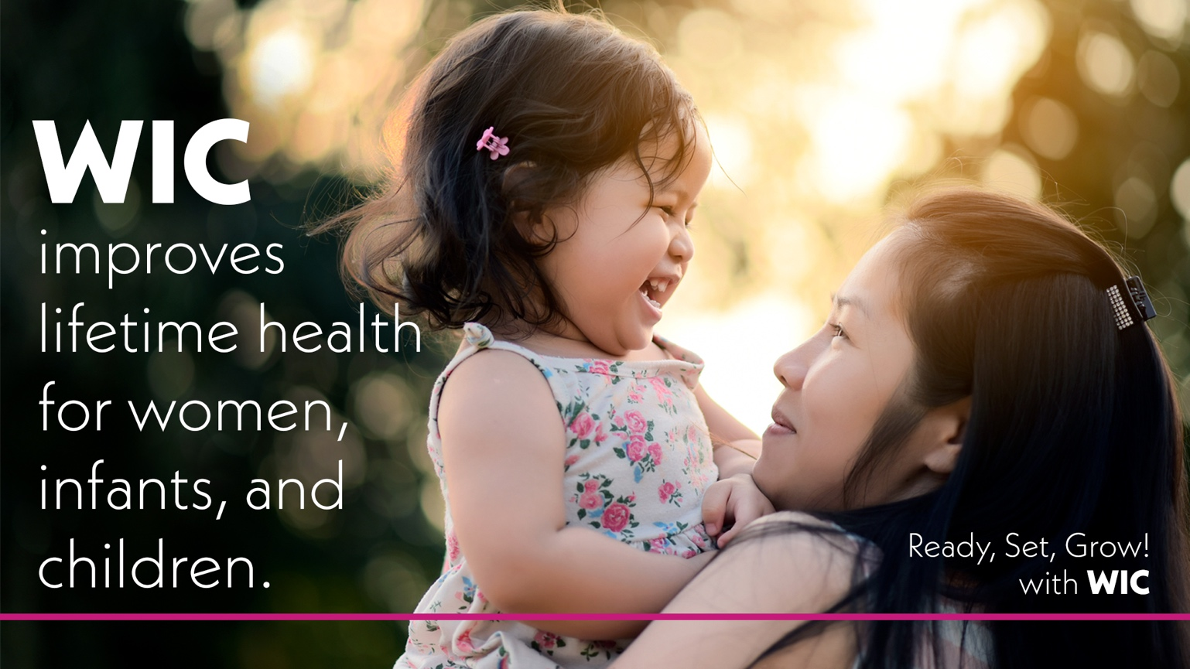

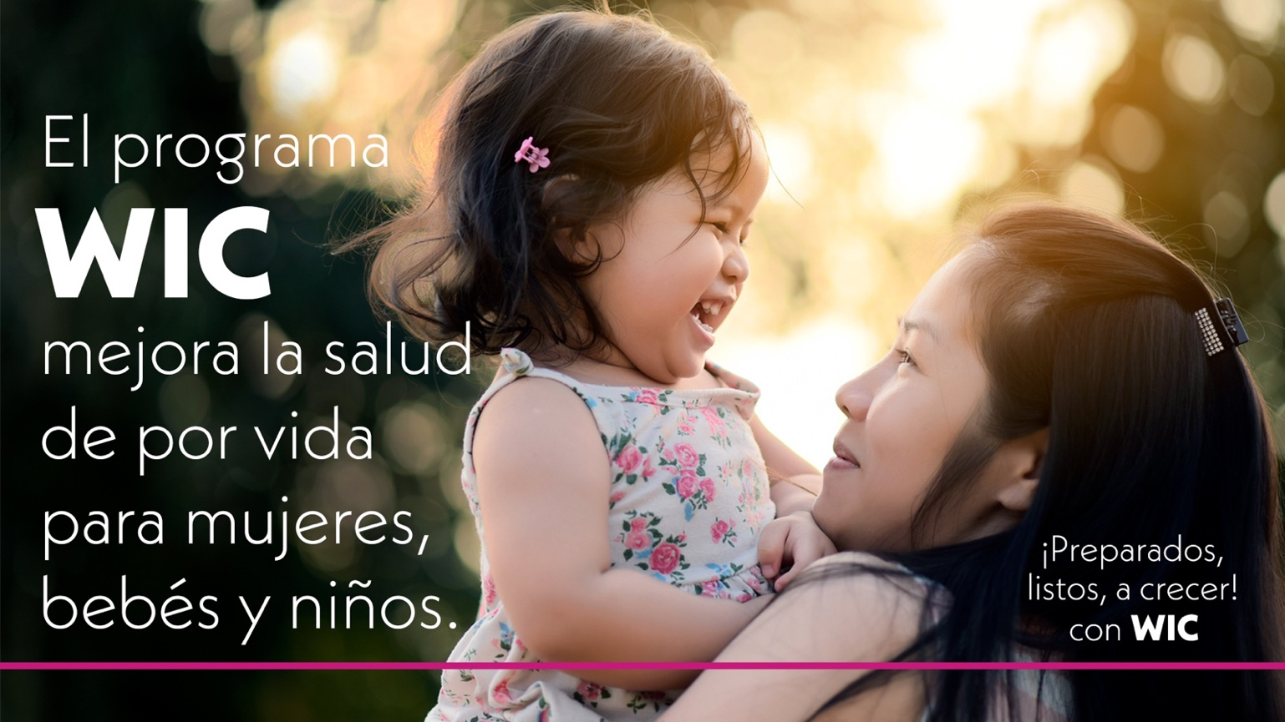

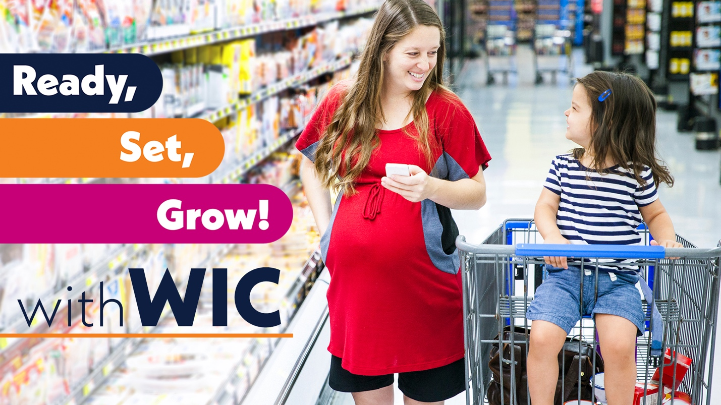
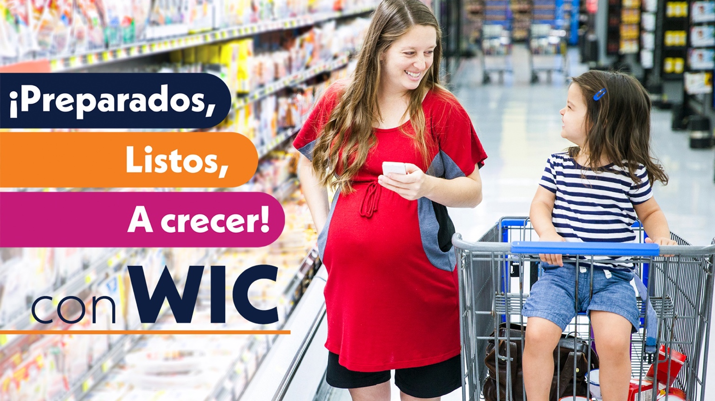

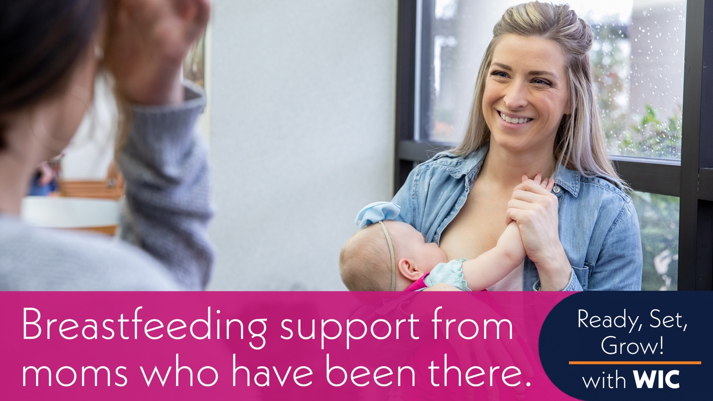

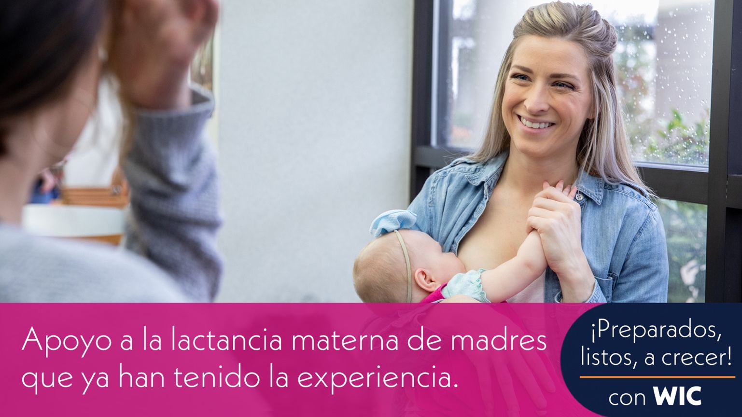

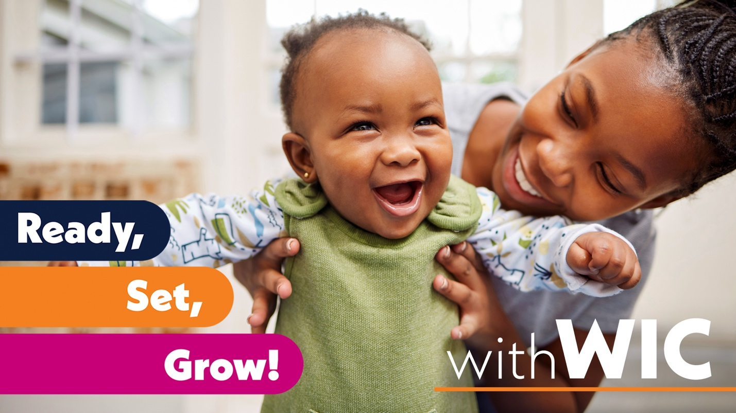
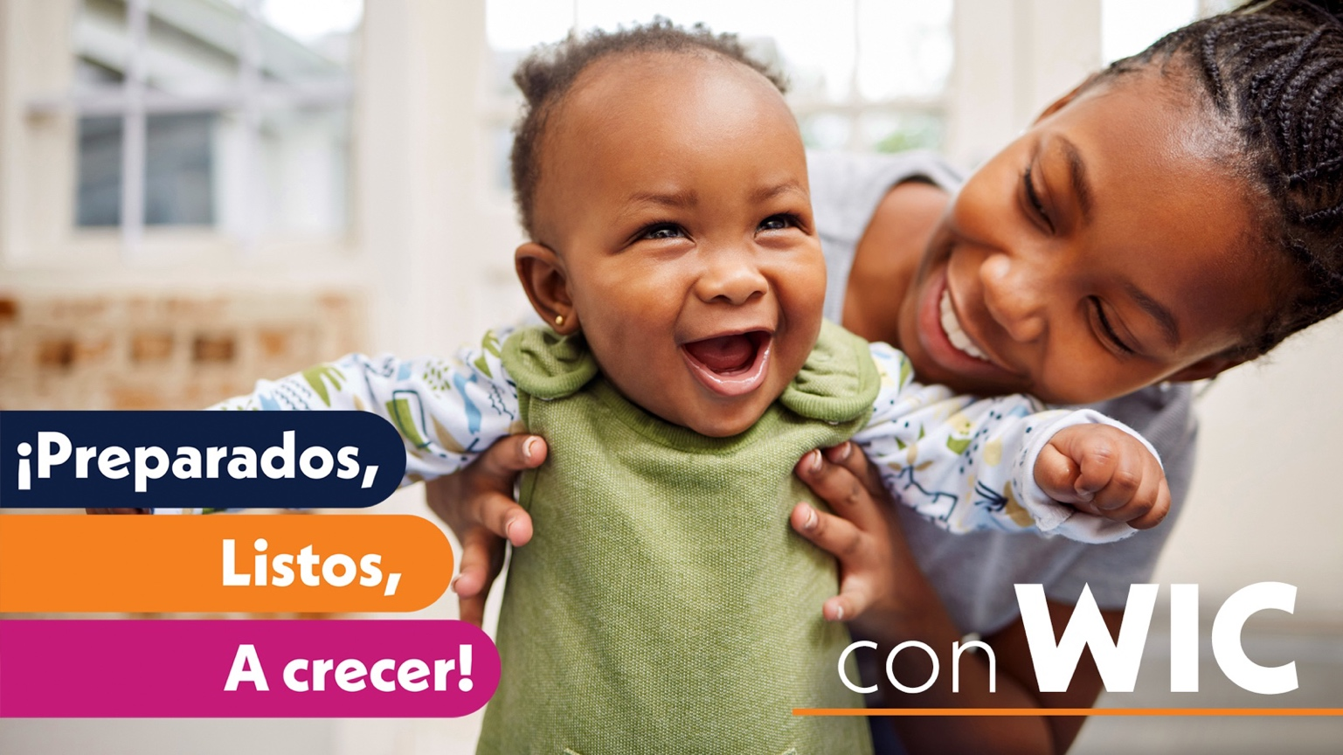

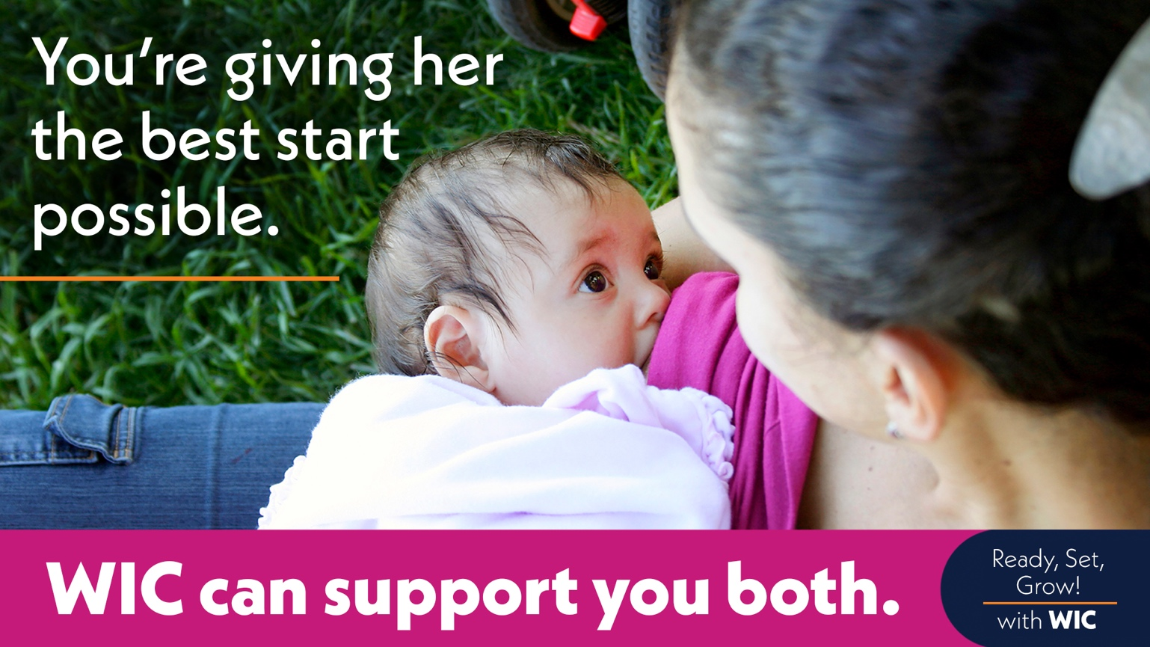
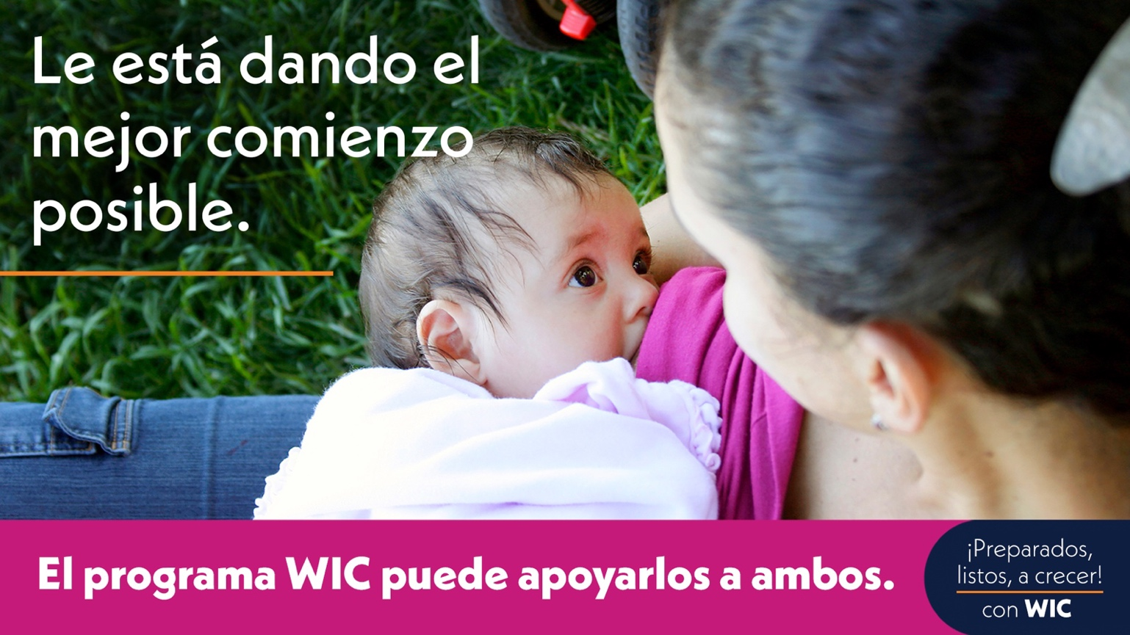

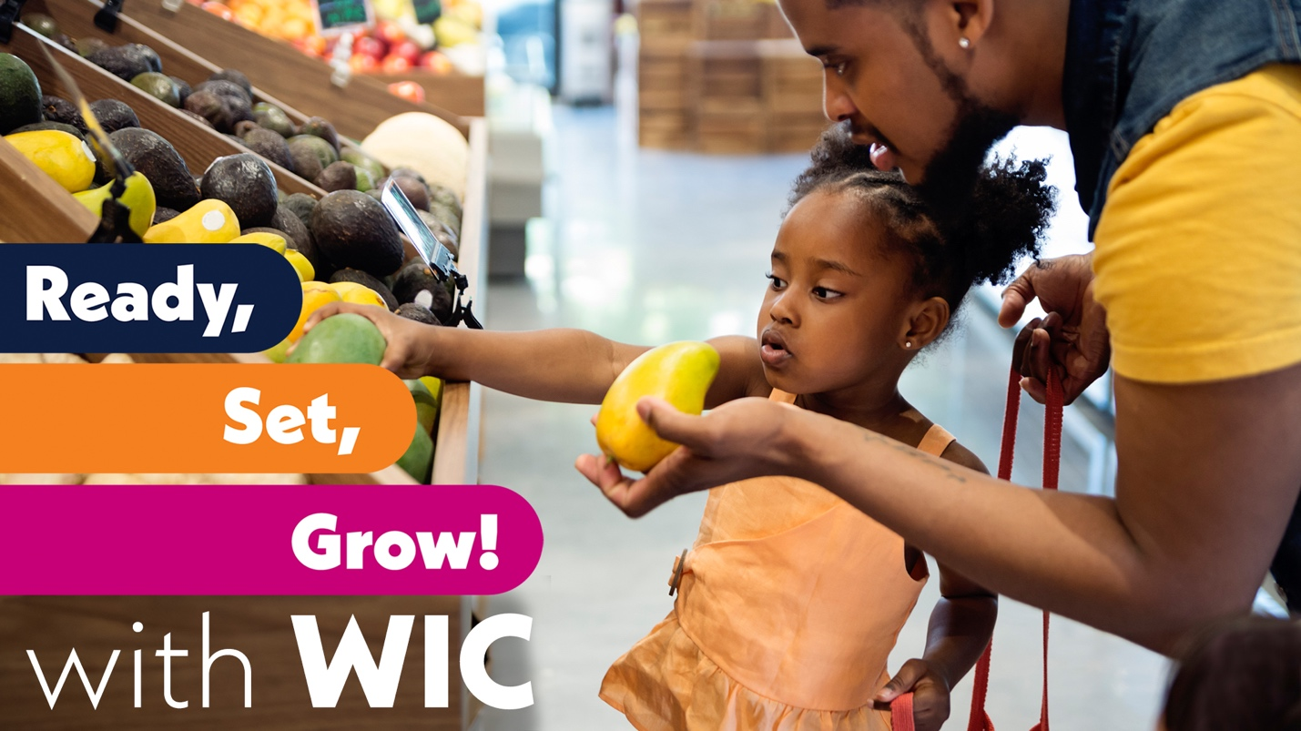
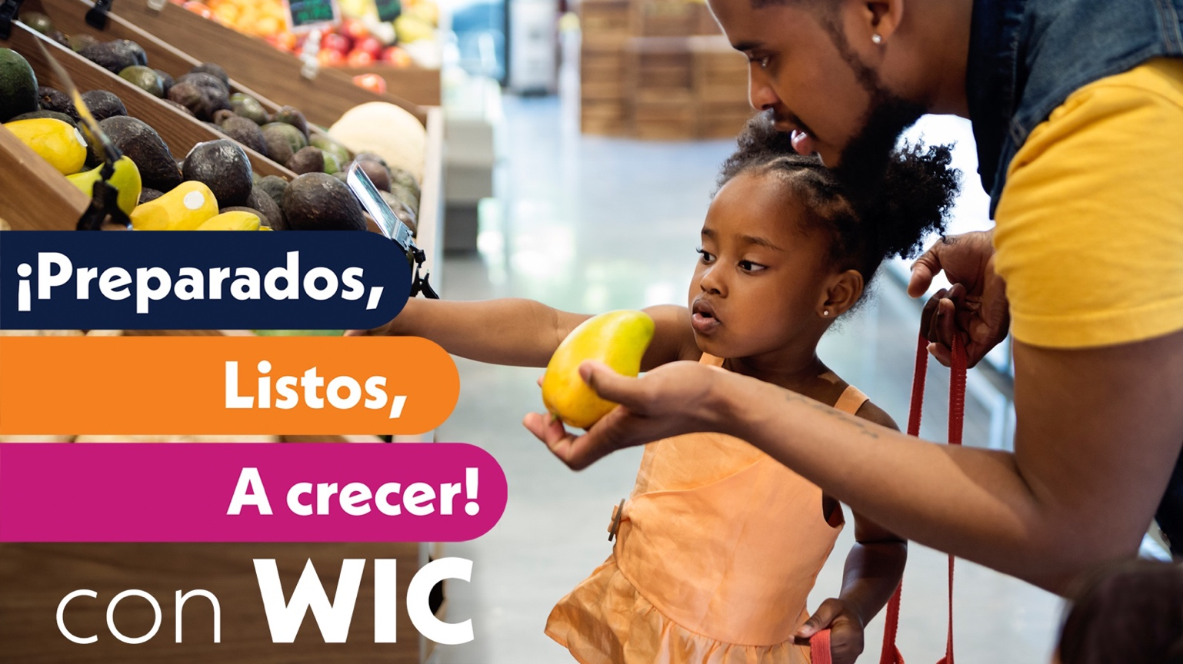

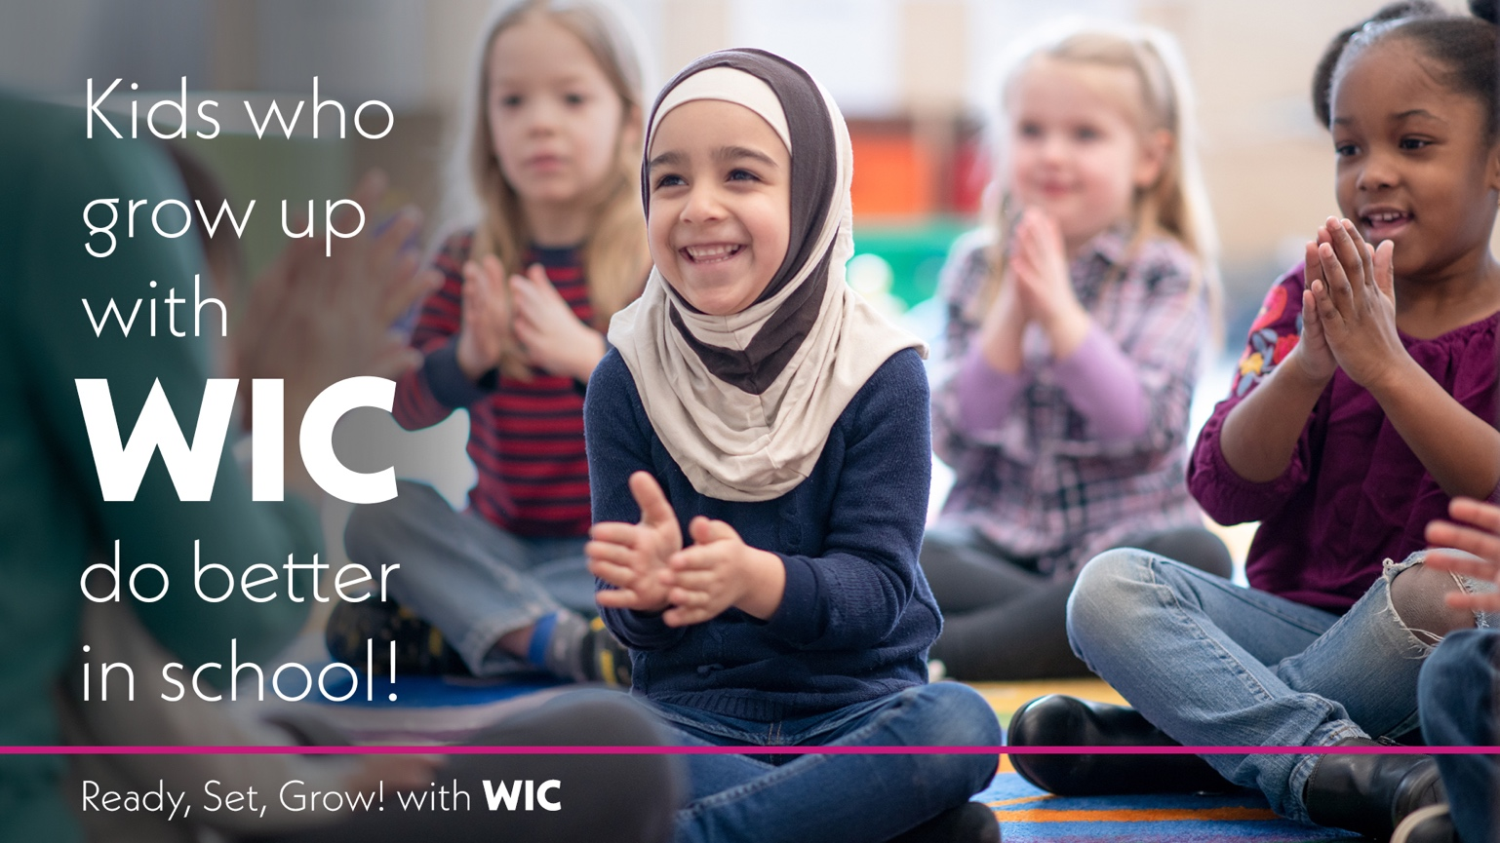
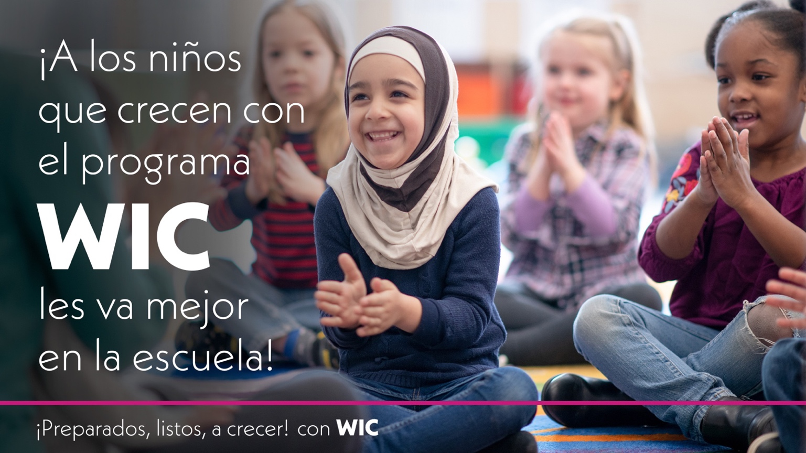

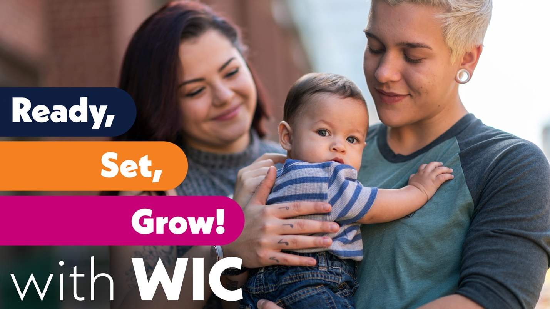

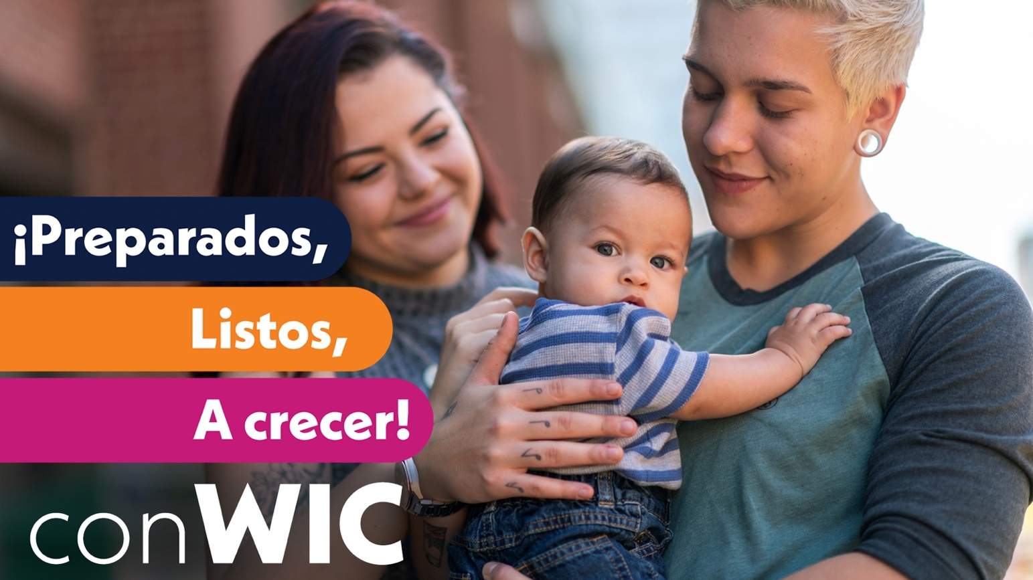

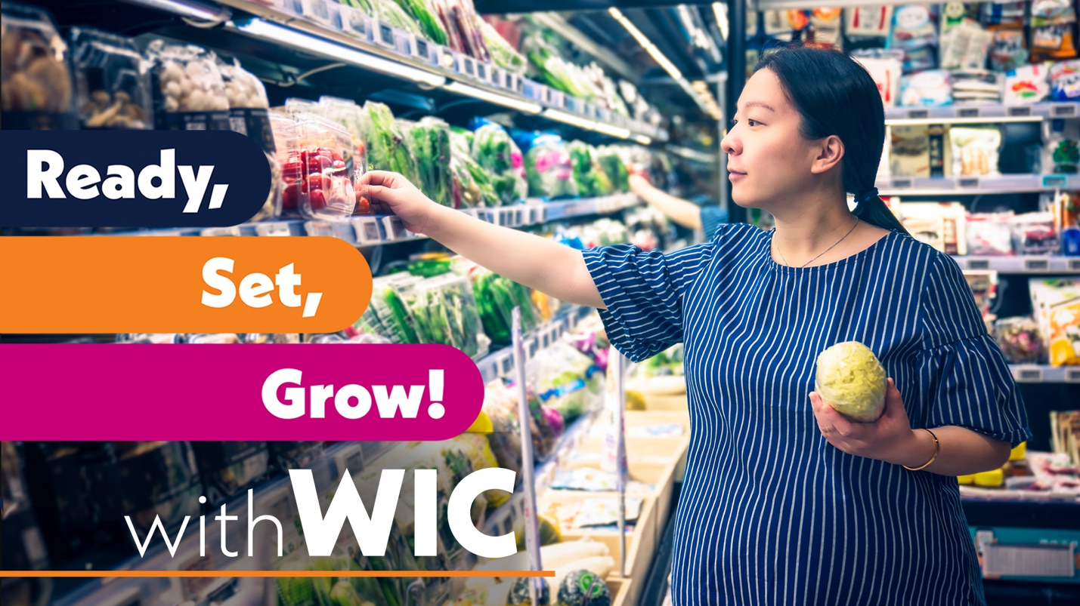

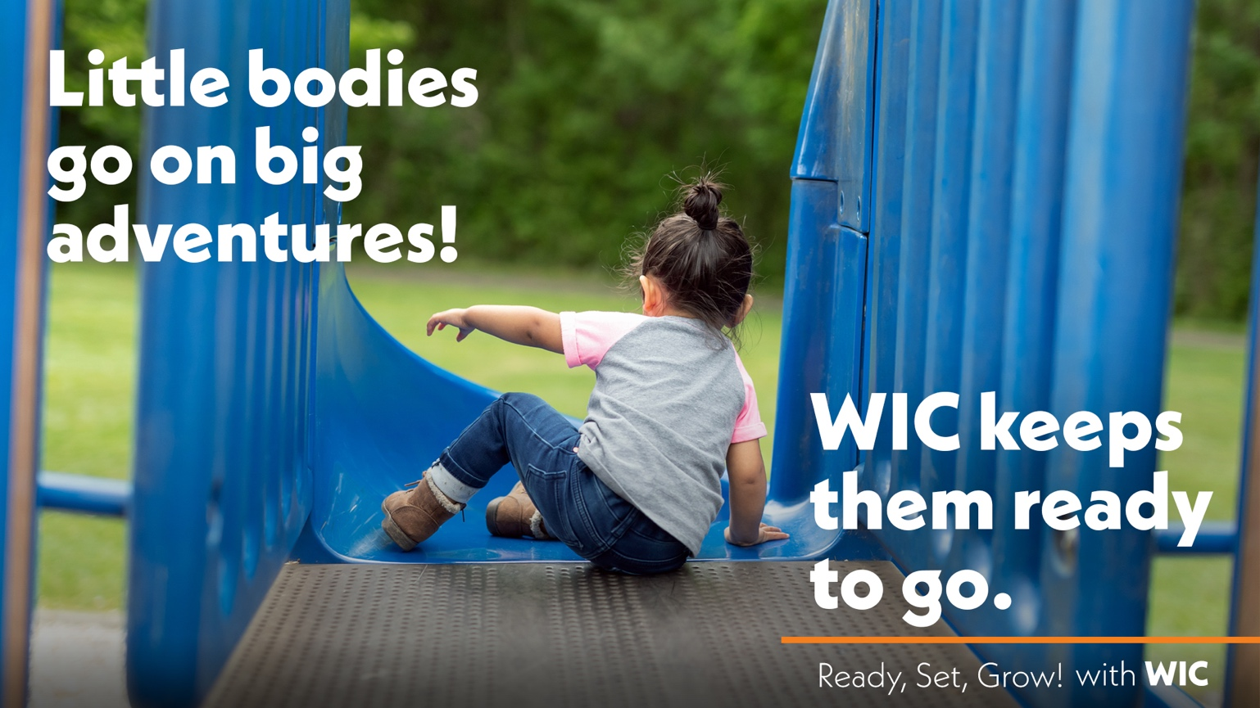

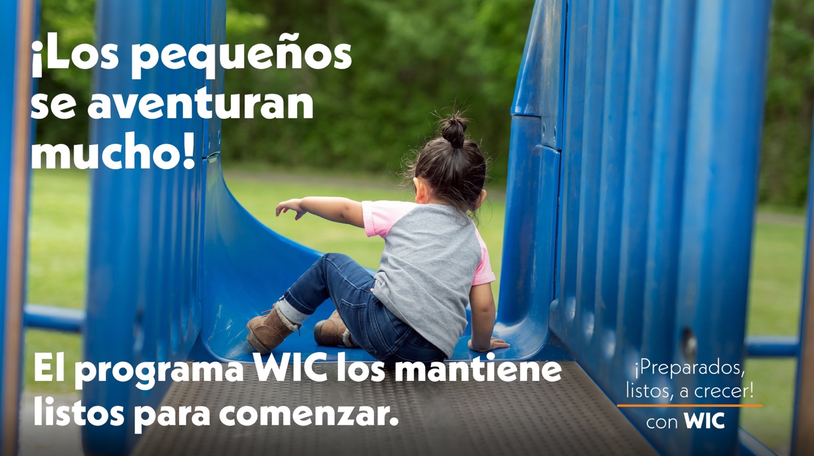

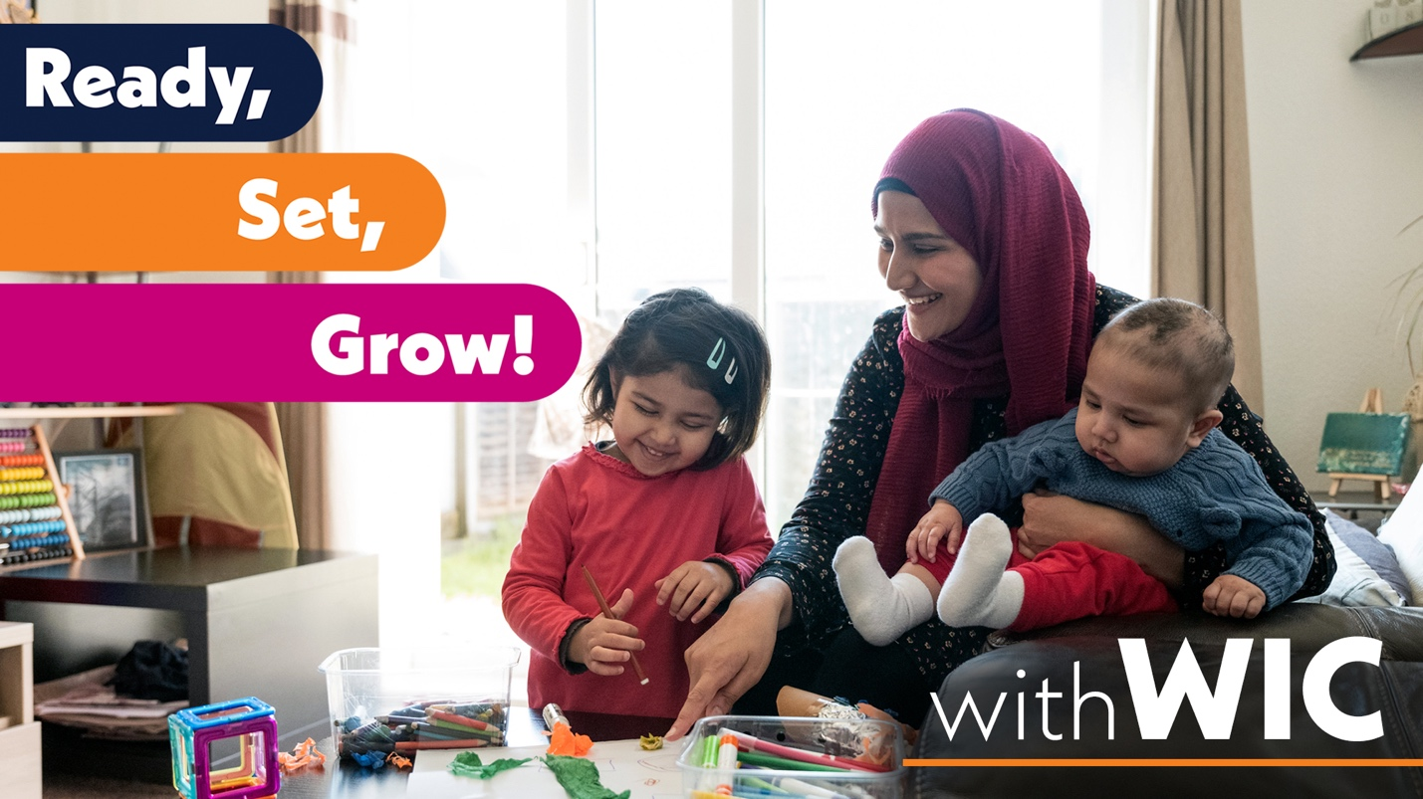

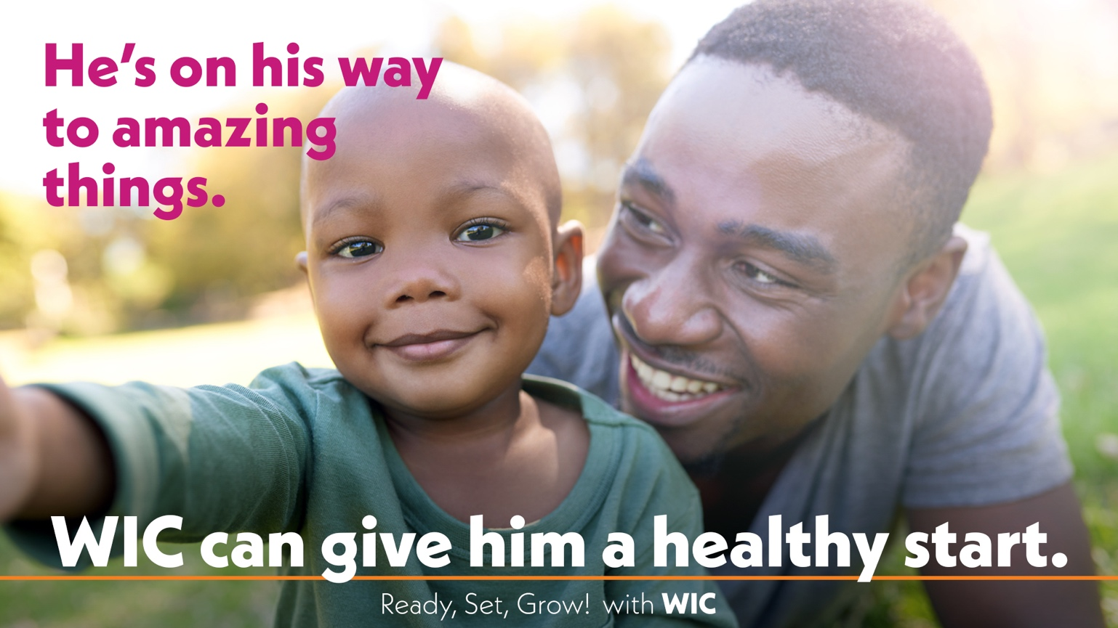

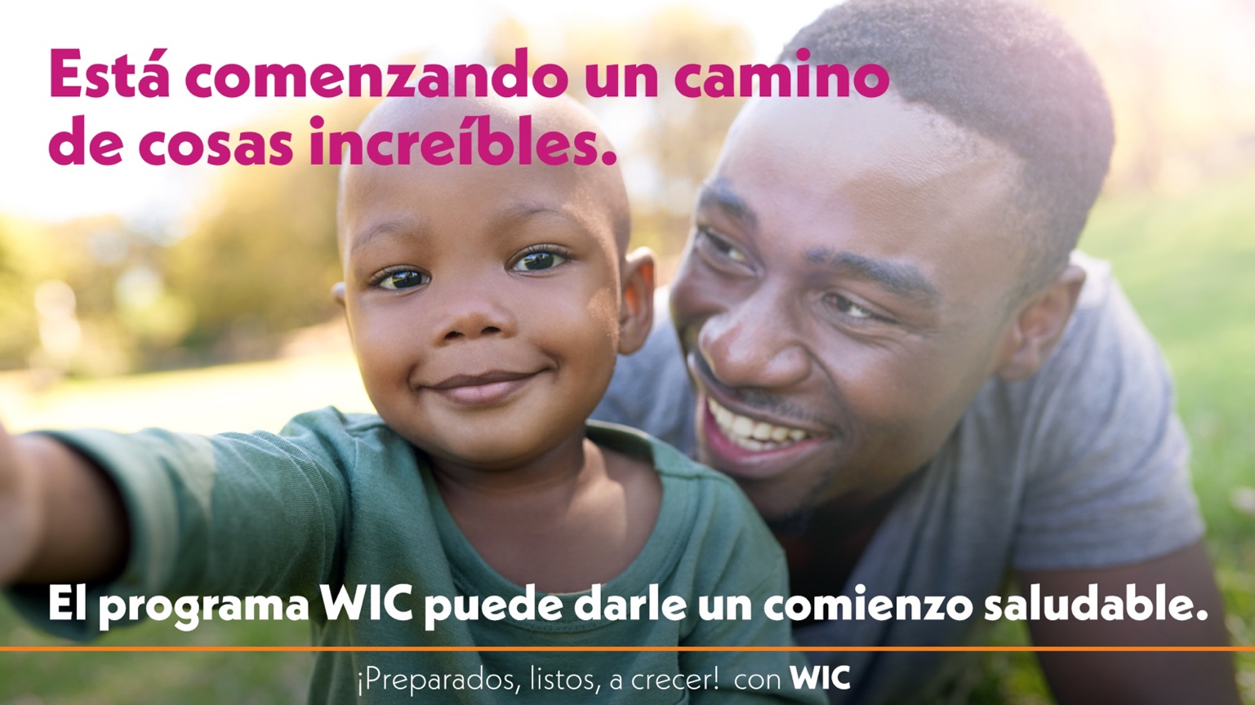

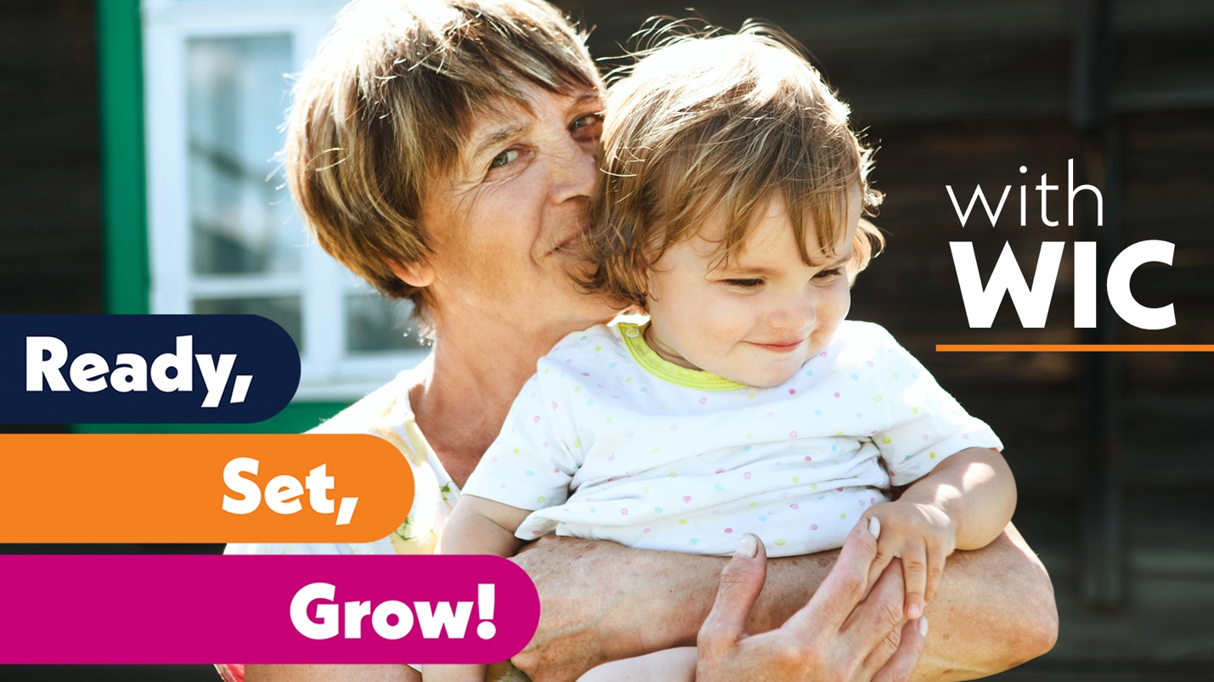

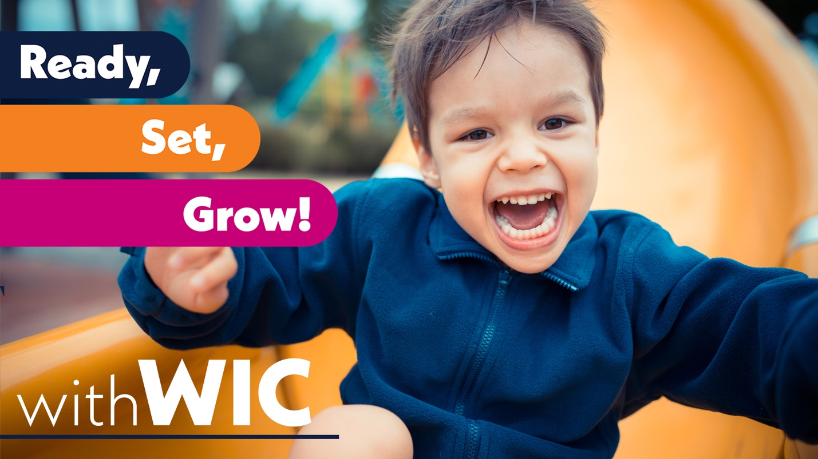

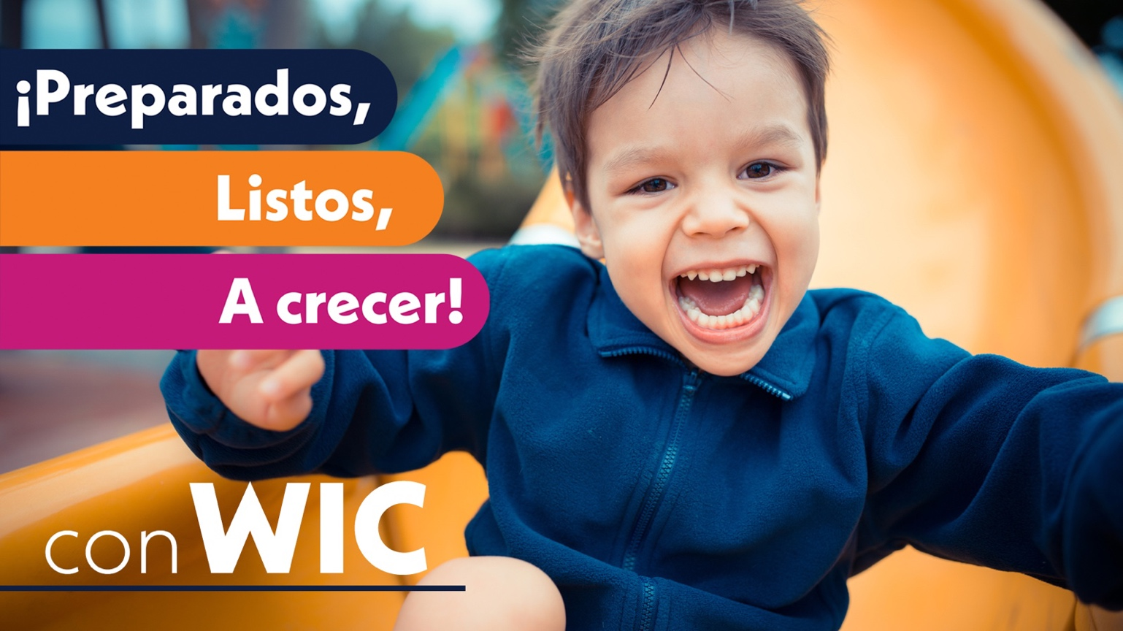

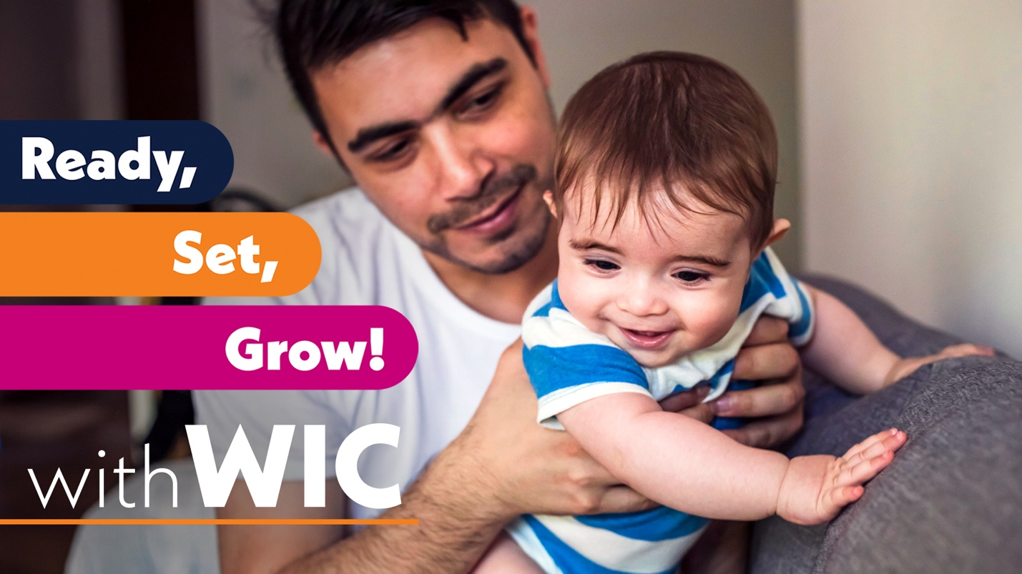

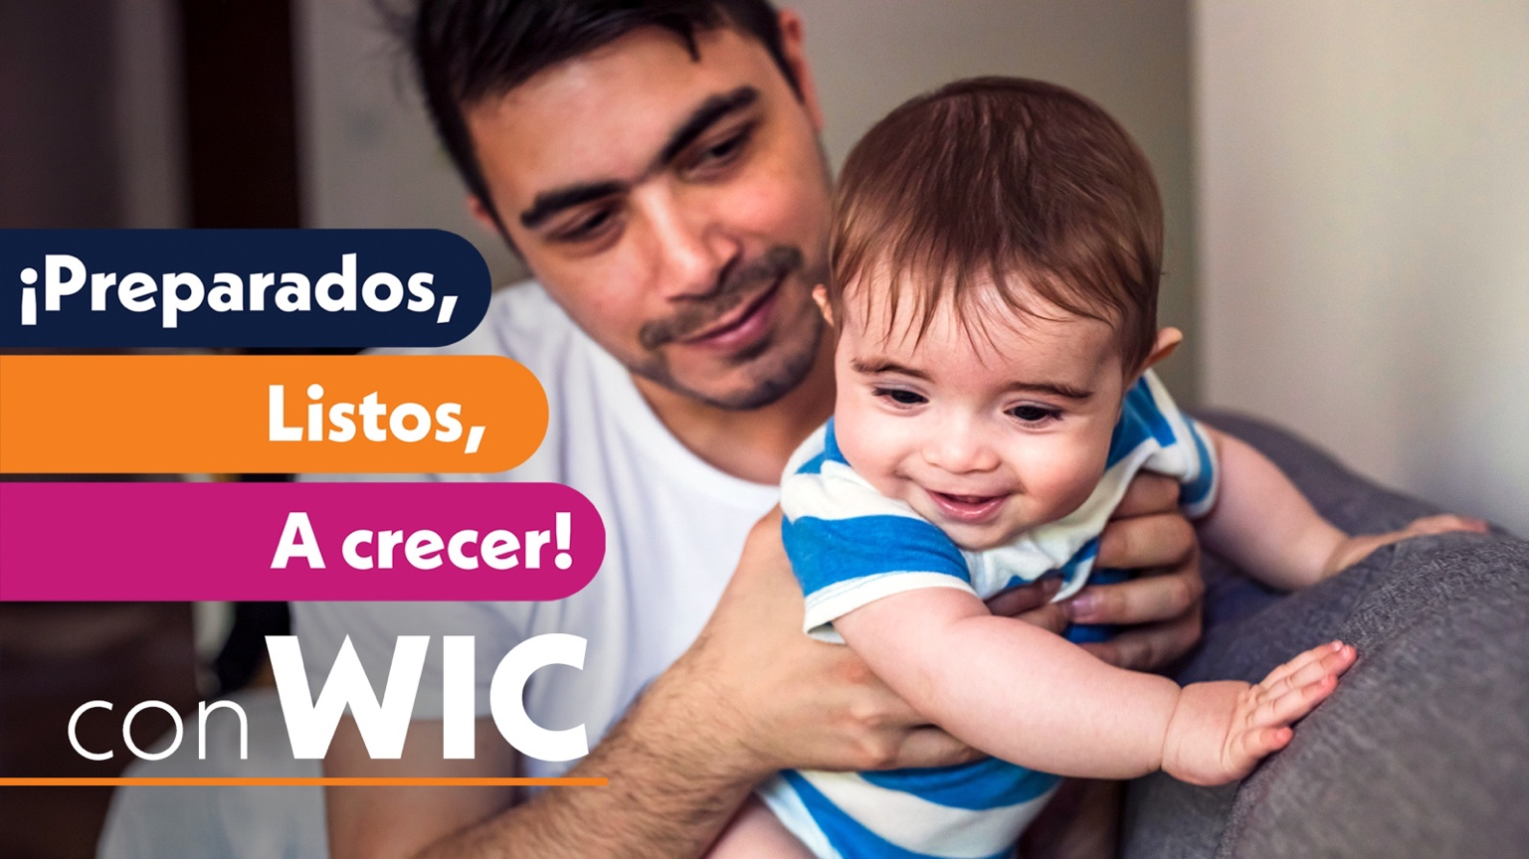

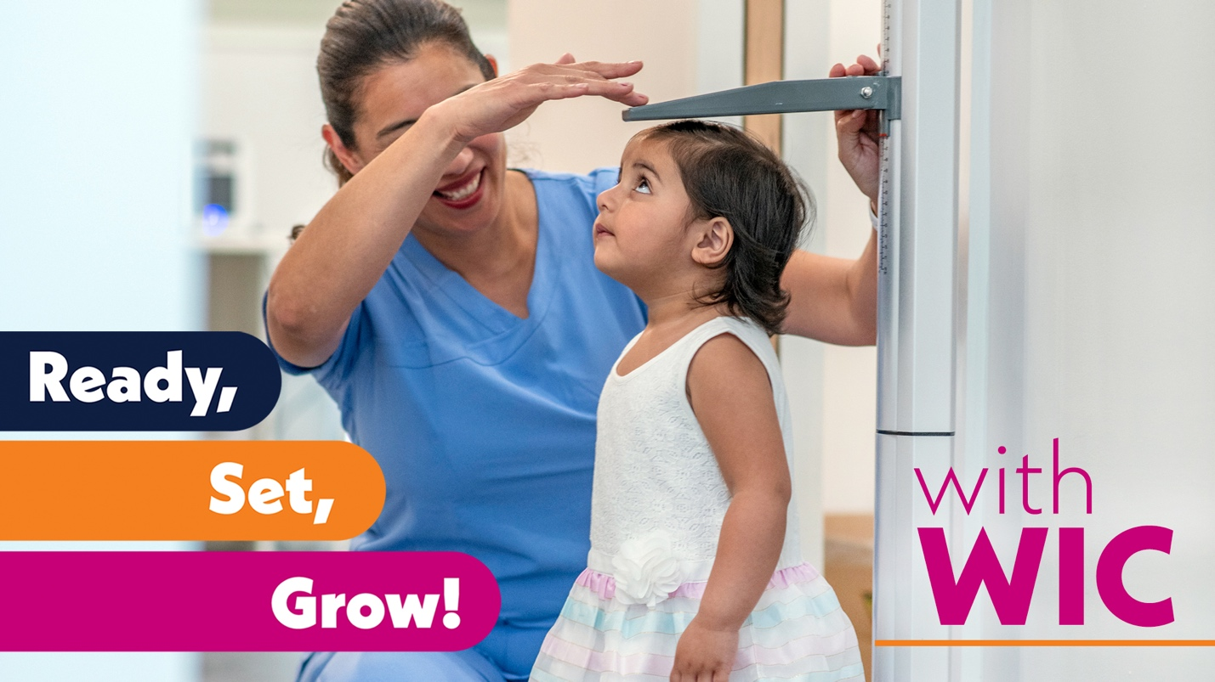

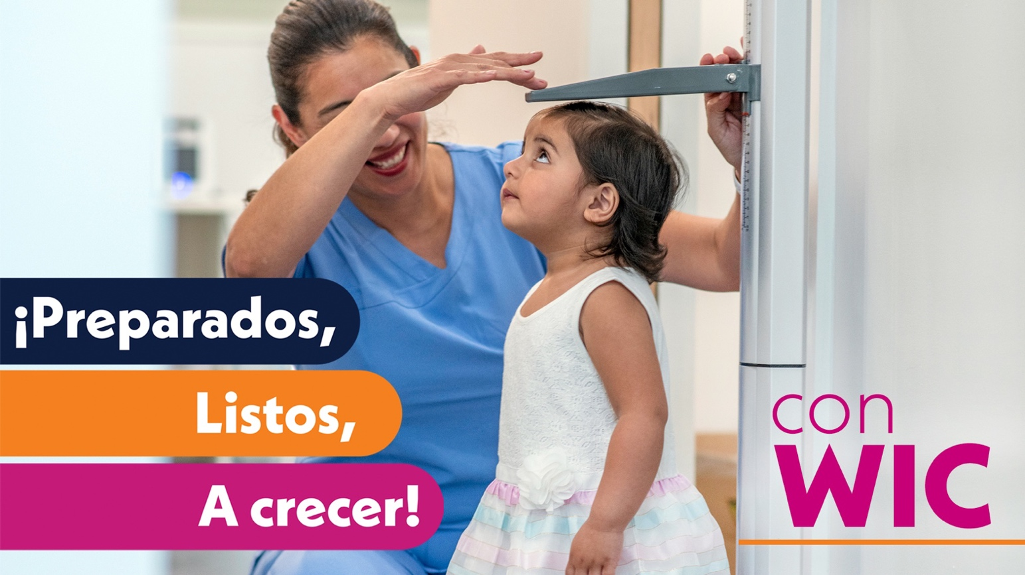

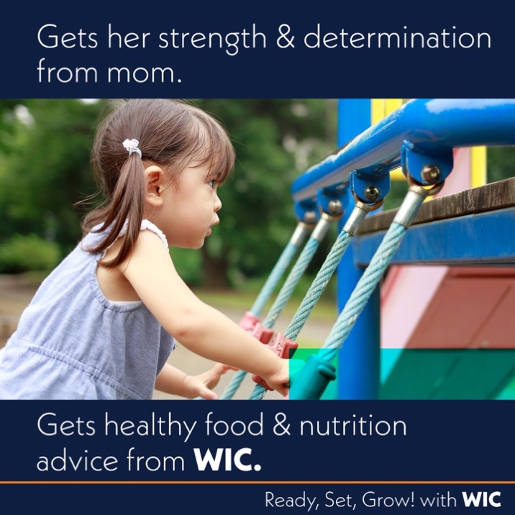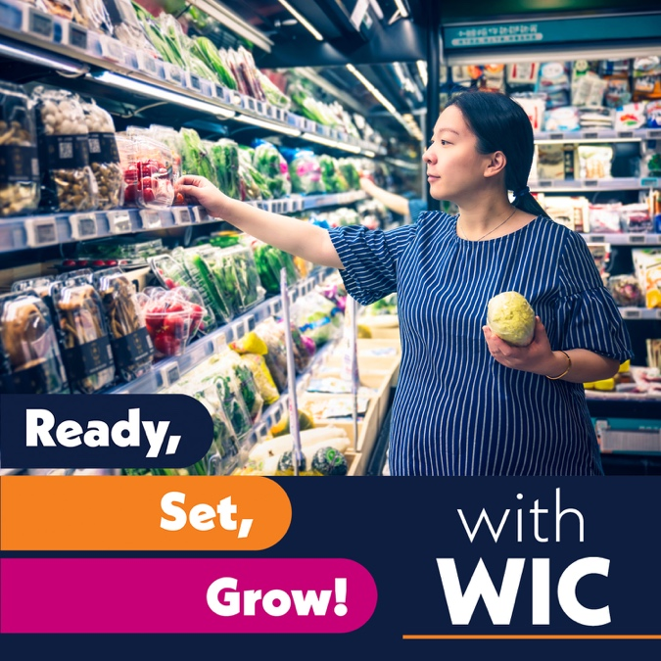

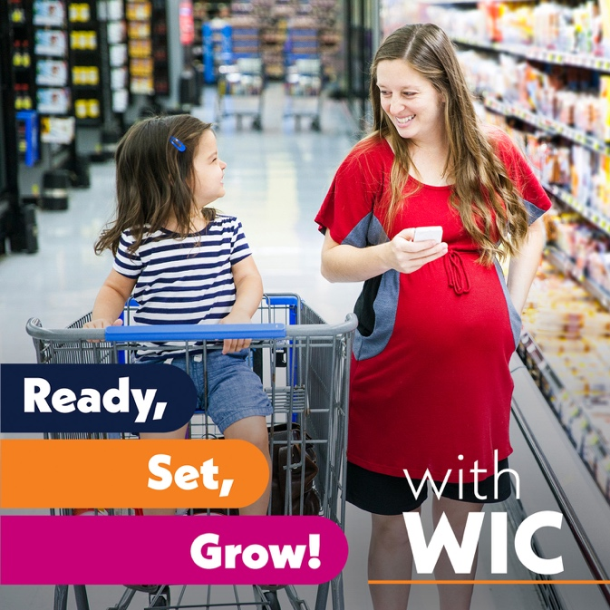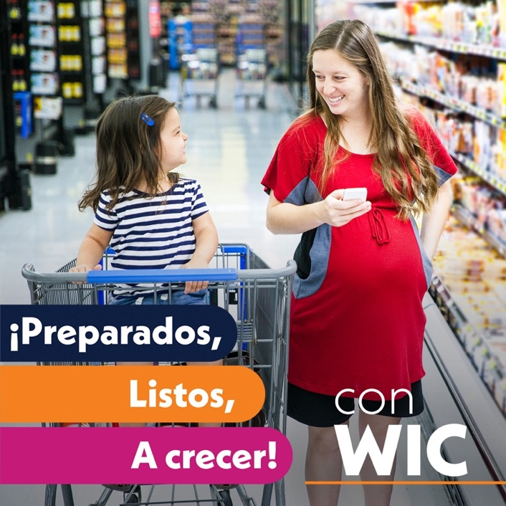
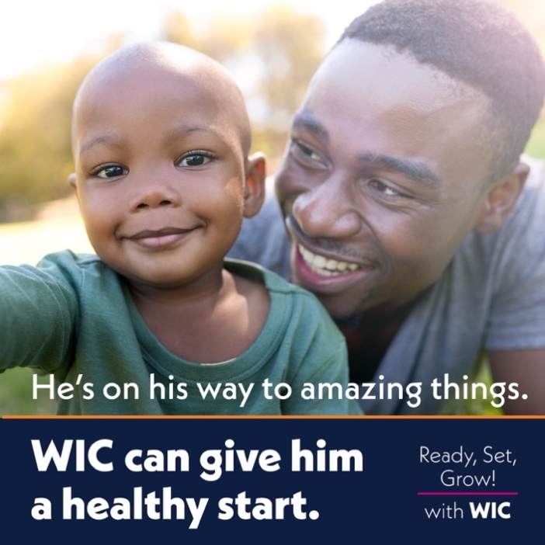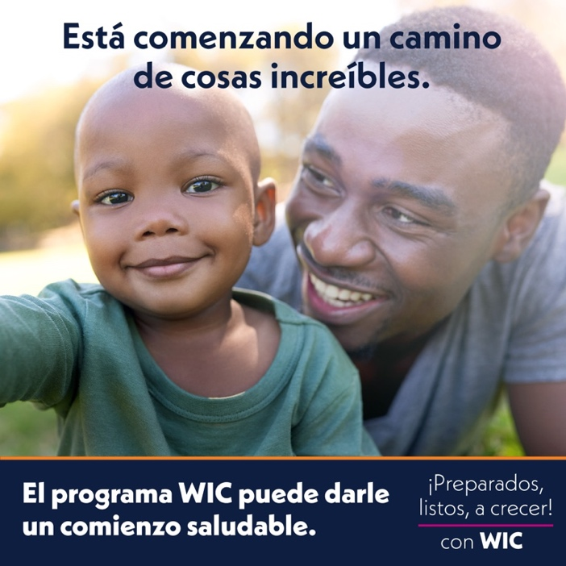

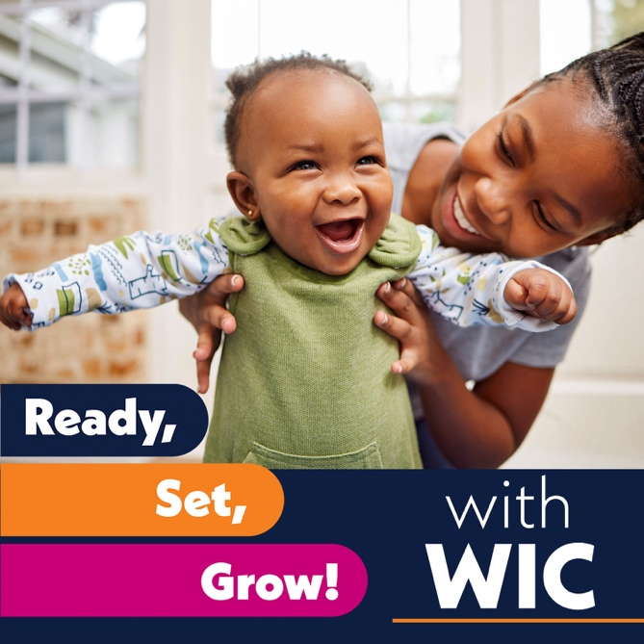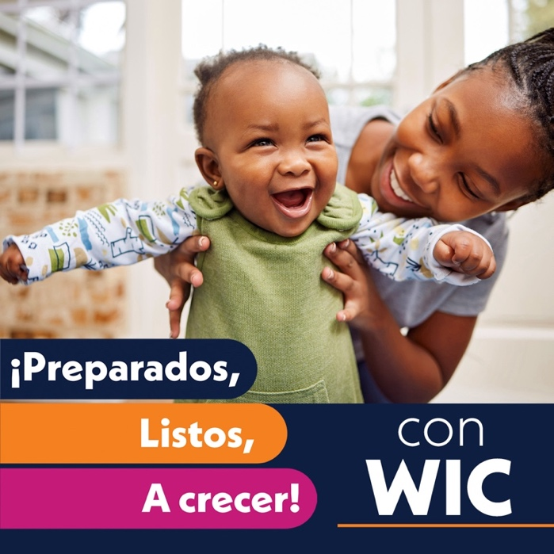

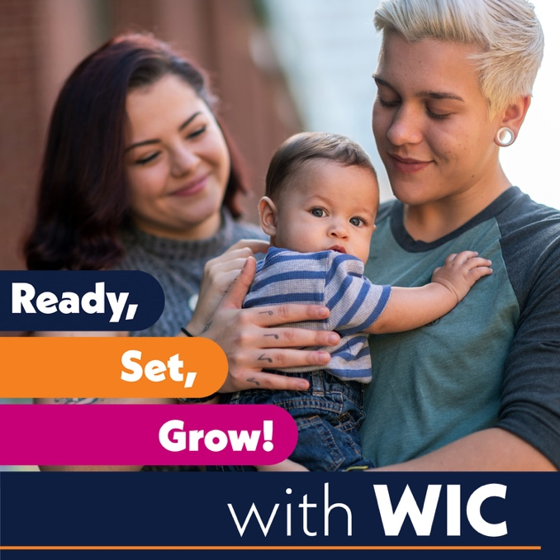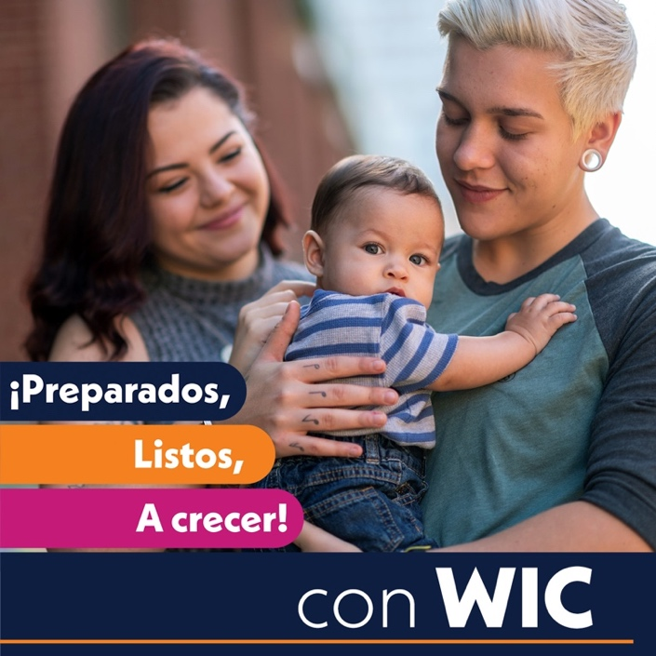

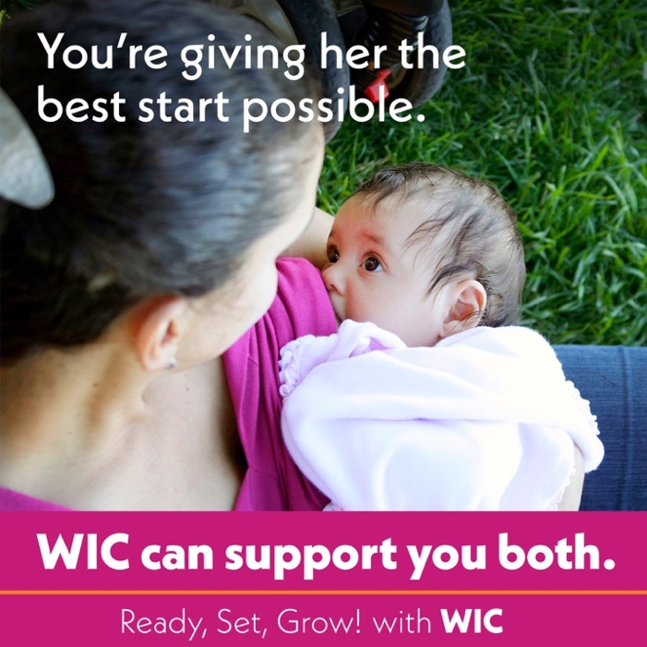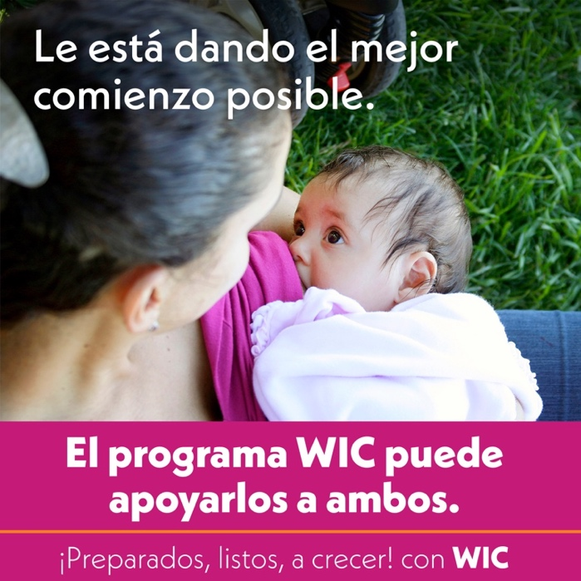

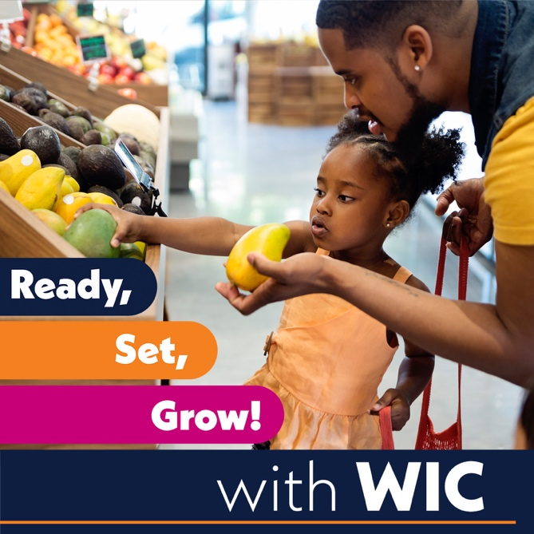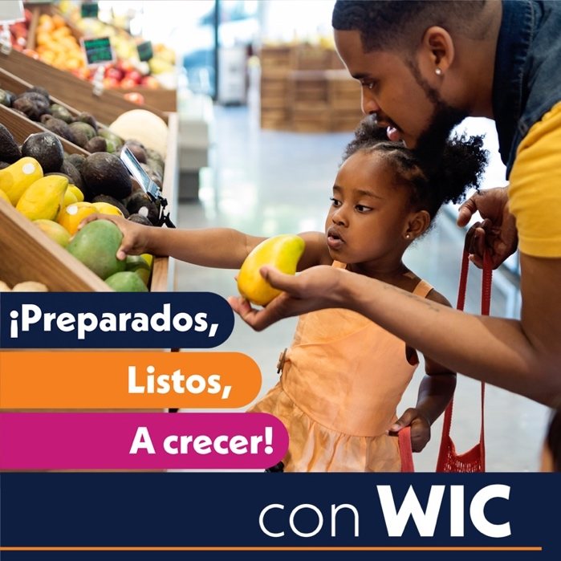

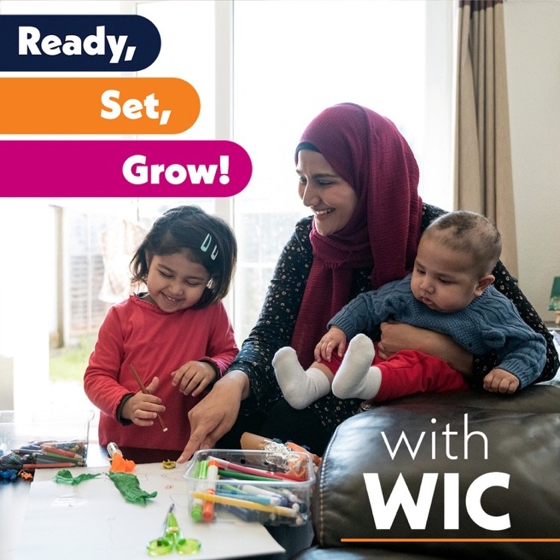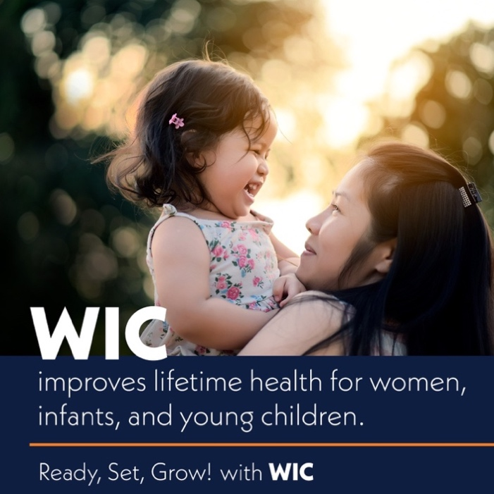
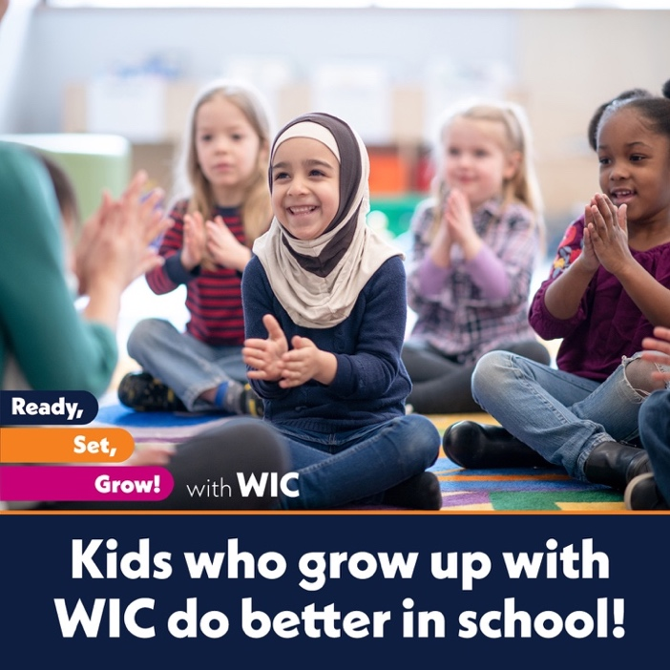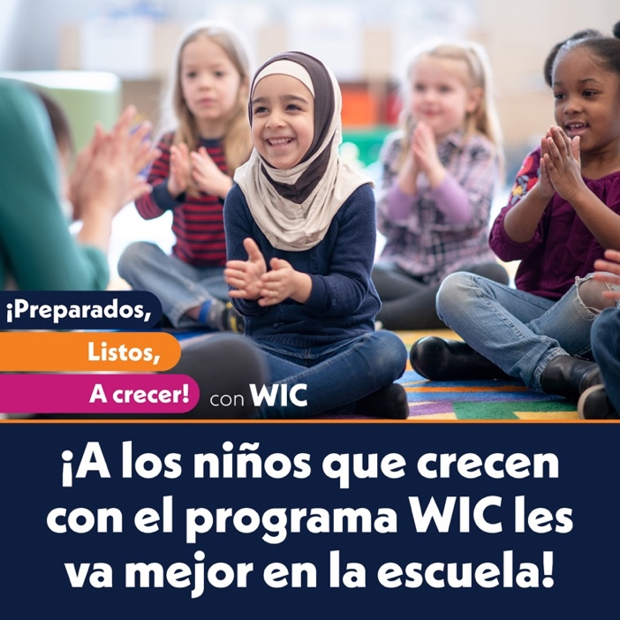

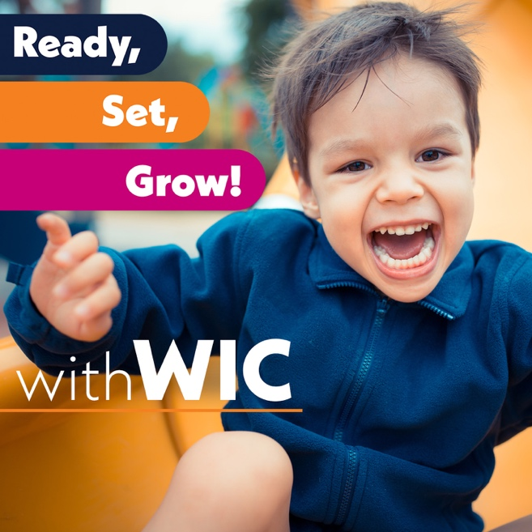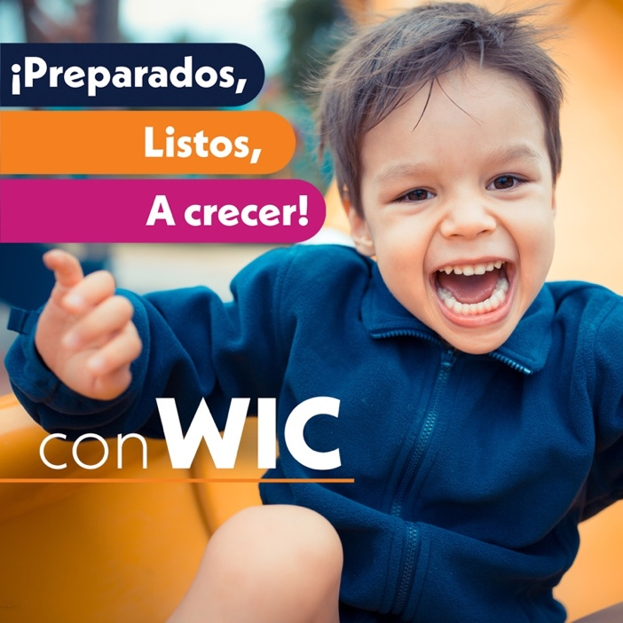

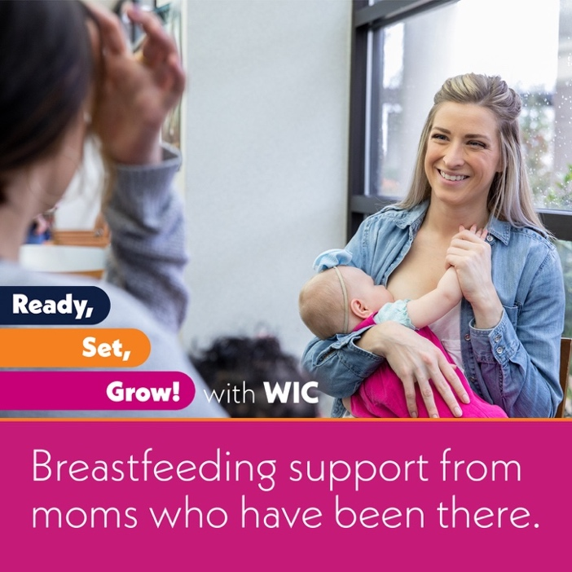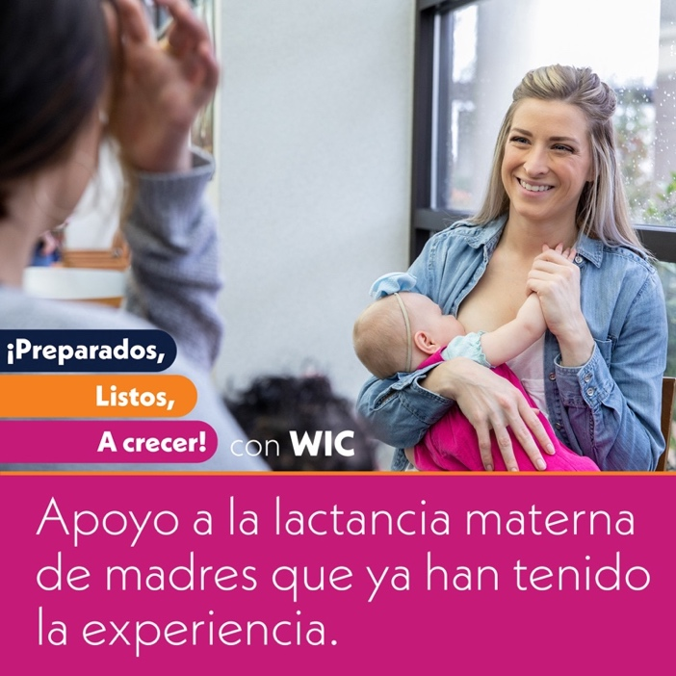

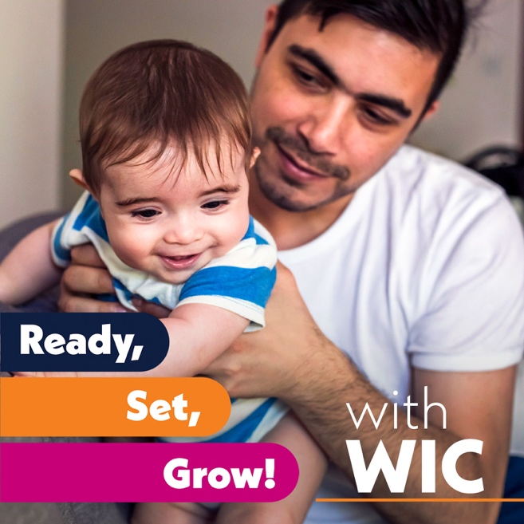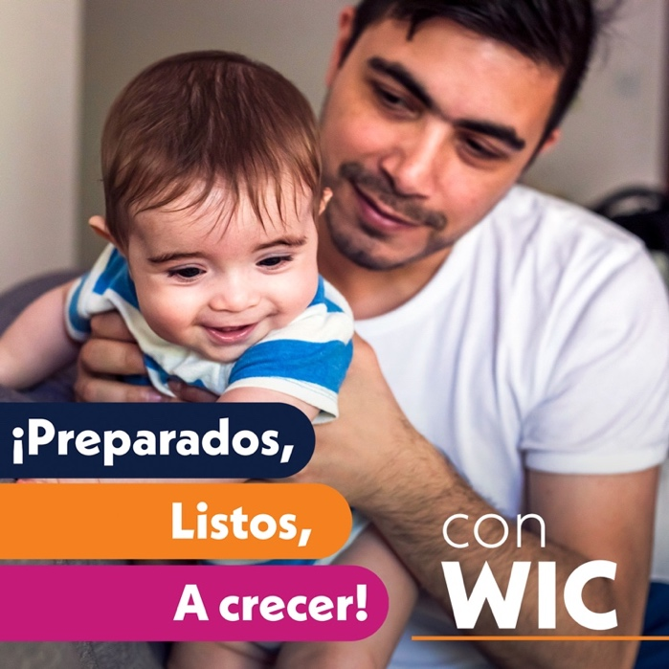

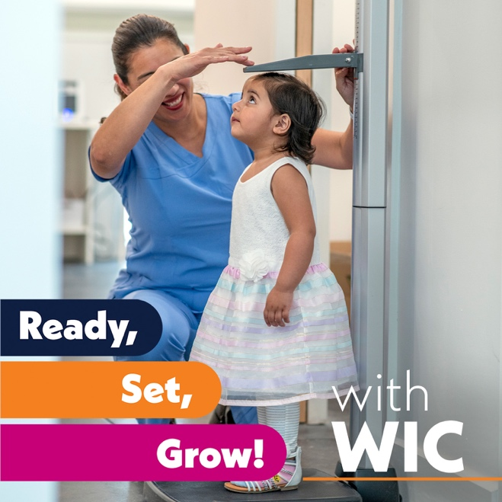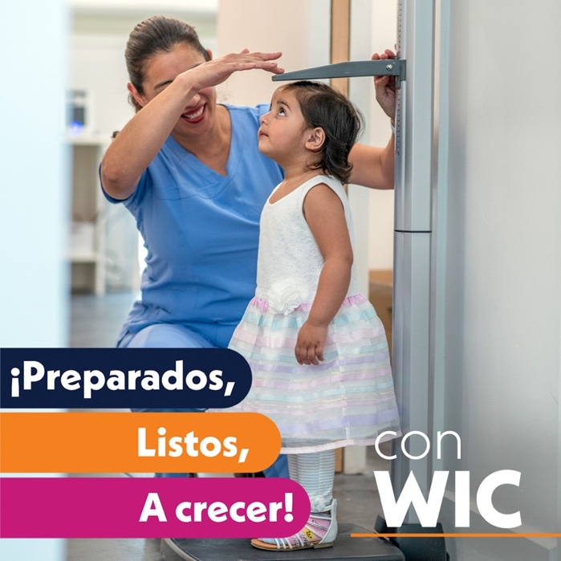

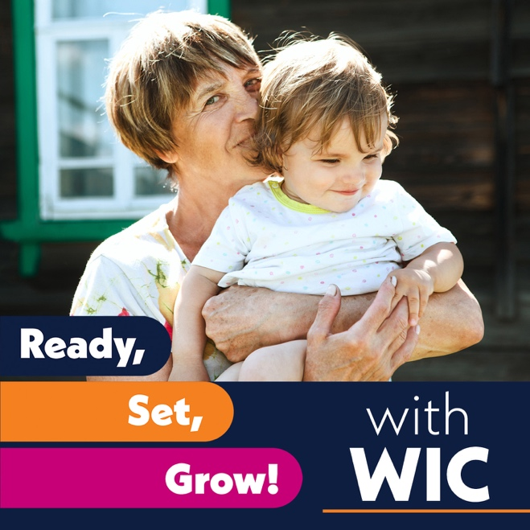

Sample Messages
Longer Captions
Eating well during pregnancy makes a big difference for you and your baby. WIC provides expert help and personalized nutrition education to families who are pregnant or caring for children under age five. You can also use WIC to buy the healthy food you and your growing baby need. Visit WICHelpNY.org and chat with Wanda to see if you qualify.

Comer bien durante el embarazo marca una gran diferencia para usted y su bebé. El programa WIC ofrece ayuda experta y consejos de nutrición personalizados a las familias que están esperando un bebé o que tienen a su cargo niños menores de cinco años. También puede utilizar el programa para comprar los alimentos saludables que usted y su bebé necesitan. Visite WICHelpNY.org y chatea con Wanda para ver si reúne los requisitos.

If you are pregnant, WIC can help you buy the healthy food your growing baby needs. WIC also helps you learn about nutrition, breastfeeding, and other programs that can help you. Pregnant women who use WIC have healthier births and healthier babies. Visit WICHelpNY.org and chat with Wanda to see if you qualify.

Si está embarazada, el programa WIC puede ayudarle a comprar los alimentos saludables que necesita su bebé en crecimiento. El programa también le ayuda a informarse sobre nutrición, lactancia materna y otros programas que pueden ayudarle. Las mujeres embarazadas que usan WIC tienen partos y bebés más sanos. Visite WICHelpNY.org y chatea con Wanda para ver si reúne los requisitos.

Are you pregnant and thinking about breastfeeding? WIC’s breastfeeding experts and mom-to-mom support can help you with the tips, tools, and inspiration you need to make breastfeeding work for you. WIC also provides healthy food for breastfeeding moms and free breast pumps to those who need them. Visit WICHelpNY.org and chat with Wanda to see if WIC is right for you.

¿Está embarazada y piensa amamantar? Los expertos en lactancia materna del programa WIC y el apoyo de madre a madre pueden ayudarle con los consejos, las herramientas y la inspiración que necesita para que la lactancia materna funcione para usted. El programa también proporciona alimentos saludables a las madres lactantes y sacaleches gratuitos a quienes los necesitan. Visite WICHelpNY.org y chatea con Wanda para ver si reúne los requisitos.

If you’re pregnant or caring for an infant, it’s a great time to get WIC. With WIC, you’ll get free healthy food, breastfeeding support and supplies, nutrition education, and community connections. WIC helps you get your baby off to a healthy start right from the start! Visit WICHelpNY.org and chat with Wanda to see if WIC is right for you.

Si está embarazada o cuidando a un bebé, es un buen momento para obtener el programa WIC. Con WIC, obtendrá alimentos saludables gratuitos, apoyo y suministros para la lactancia materna, asesoramiento nutricional y conexiones comunitarias. El programa le ayuda a que su bebé tenga un comienzo saludable, desde el principio. Visite WICHelpNY.org y chatea con Wanda para ver si reúne los requisitos.

First smile, first steps, first food — so much growing happens in your baby’s first year! WIC is here to help every step of the way. WIC provides healthy food, nutrition education, breastfeeding support, and information on other helpful programs to families with babies and young children. A chat with Wanda is all it takes to learn if WIC can help meet your growing baby’s needs. Fuel your baby’s firsts with WIC! WICHelpNY.org

Primera sonrisa, primeros pasos, primera comida: ¡mucho del crecimiento ocurre en el primer año de su bebé! El programa WIC está aquí para ayudar en cada paso del camino. Proporciona alimentos saludables, consejos sobre nutrición, apoyo para la lactancia materna e información sobre otros programas útiles para familias con bebés y niños pequeños. Visite WICHelpNY.org y chatea con Wanda para ver si reúne los requisitos.

Give your baby a healthy start with WIC. WIC helps you buy healthy food and understands your growing baby’s nutrition needs. Families across New York are eating well and staying healthy with WIC. Chat with Wanda at WICHelpNY.org to see if you qualify.

Brinde un comienzo saludable a su bebé con WIC. El programa le ayuda a comprar alimentos saludables y comprende las necesidades nutricionales de su bebé en crecimiento. Las familias de Nueva York están comiendo bien y manteniéndose saludables con WIC. Visite WICHelpNY.org y chatea con Wanda para ver si reúne los requisitos.

Little bodies have big needs. WIC keeps them going and growing. WIC helps you buy the healthy food your busy toddler needs. It also provides nutrition education, connections to community resources, and more. Visit WICHelpNY.org and chat with Wanda to see if WIC is right for your family.

Los cuerpos pequeños tienen grandes necesidades. El programa WIC los mantiene en marcha y en crecimiento. Le ayuda a comprar los alimentos saludables que su niño pequeño activo necesita. También proporciona asesoramiento nutricional, conexiones con recursos comunitarios y más. Visite WICHelpNY.org y chatea con Wanda para ver si reúne los requisitos.

When children grow, their nutrition needs change. WIC is here to help every step of the way. WIC helps families with young children buy healthy food and provides nutrition education, information on other programs, and more. Check out WICHelpNY.org to chat with Wanda and see if you can get WIC.

Cuando los niños crecen, sus necesidades nutricionales cambian. El programa WIC está aquí para ayudar en cada paso del camino. Ayuda a las familias con niños pequeños a comprar alimentos saludables y brinda asesoramiento nutricional, información sobre otros programas y más. Visite WICHelpNY.org y chatea con Wanda para ver si reúne los requisitos.

Are you a dad, grandparent, foster parent, or primary caregiver raising a child under age five? WIC can help. WIC provides healthy food, nutrition education, connections to community resources, and more to help your child grow healthy and strong. Kids who get WIC have more nutritious diets and do better in school! Chat with Wanda at WICHelpNY.org to see if WIC is right for your family.

¿Es usted padre, abuelo, padre adoptivo o cuidador que cría a un niño menor de cinco años? El WIC puede ayudar. El programa proporciona alimentos saludables, consejos nutricionales, conexiones con recursos comunitarios y más para ayudar a su hijo a crecer sano y fuerte. ¡Los niños que reciben WIC tienen dietas más nutritivas y les va mejor en la escuela! Visite WICHelpNY.org y chatea con Wanda para ver si reúne los requisitos.

WIC improves lifetime health for women, infants, and young children. Pregnant women who use WIC have healthier births and learn infant feeding skills. Kids who get WIC have healthier diets, improved growth and development, and receive more regular medical care. If you are pregnant or raising children under age five, see if WIC’s personalized health and nutrition services are right for your family. Chat with Wanda at WICHelpNY.org to learn more.

El programa WIC mejora la salud de por vida para mujeres, bebés y niños pequeños. Las mujeres embarazadas que usan WIC tienen partos más saludables y aprenden habilidades de alimentación infantil. Los niños que reciben WIC tienen dietas más saludables, un mejor crecimiento y desarrollo, y reciben atención médica más regular. Si está embarazada o criando hijos menores de cinco años, vea si los servicios personalizados de salud y nutrición de WIC son adecuados para su familia. Visite WICHelpNY.org y chatea con Wanda para ver si reúne los requisitos.

Kids who get WIC have more nutritious diets, but healthy food is just one benefit of WIC. WIC kids also do better in school! WIC offers many services to families with young children, including nutrition education and community connections. A chat with Wanda is all it takes to learn if WIC can help your family grow healthy and strong. Visit WICHelpNY.org.

Los niños que reciben WIC tienen dietas más nutritivas. Pero los alimentos saludables son solo un beneficio de WIC. ¡A los niños de WIC también les va mejor en la escuela! El programa WIC ofrece muchos servicios a familias con niños pequeños, incluidos consejos nutricionales y conexiones comunitarias. Visite WICHelpNY.org y chatea con Wanda para ver si reúne los requisitos.

Shorter Captions

Eating well during pregnancy makes a big difference for you & your baby. WIC provides healthy food & personalized nutrition education to families who are pregnant or caring for children under age 5. Visit WICHelpNY.org and chat with Wanda to learn more.

Comer bien en el embarazo marca una diferencia para usted y su bebé. El programa WIC brinda alimentos saludables y asesoramiento nutricional a familias que embarazadas o que tienen niños menores de 5 años. Visite WICHelpNY.org y chatea con Wanda para ver si reúne los requisitos

If you're pregnant, WIC can help you have a healthier pregnancy and birth. WIC helps with healthy food for you and your growing baby, individualized nutrition education, breastfeeding tips and more. Chat with Wanda to see if you qualify. WICHelpNY.org

Si está embarazada, WIC la ayuda a tener un embarazo y un parto más saludables. WIC ayuda con alimentos saludables para usted y su bebé en crecimiento, consejos de nutrición, consejos para amamantar y más. Visite WICHelpNY.org y chatea con Wanda para ver si reúne los requisitos

Are you pregnant and considering breastfeeding? Get the tips, tools and inspiration to make it work w/ WIC's breastfeeding experts. WIC also provides healthy food to breastfeeding moms & free breast pumps. Chat with Wanda to see if you qualify. WICHelpNY.org.

¿Está embarazada y considera amamantar? Obtenga consejos, herramientas e inspiración de los expertos en lactancia de WIC. El programa también brinda alimentos saludables a las madres lactantes y sacaleches gratuitos. Visite WICHelpNY.org y chatea con Wanda para ver si reúne los requisitos

Are you pregnant or caring for an infant? Then it’s a great time to get WIC! Get healthy food, breastfeeding support & supplies, nutrition education & community resources. Give your baby a healthy start with WIC! Chat with Wanda at WICHelpNY.org to learn more.

¿Embarazada o con un bebé? ¡Es tiempo de obtener WIC! Alimentos saludables, apoyo y suministros para la lactancia, asesoramiento nutricional y recursos comunitarios. ¡Brinde a su bebé un comienzo saludable con WIC! Visite WICHelpNY.org y chatea con Wanda para ver si reúne los requisitos

First smile, first steps, first food—so much growing happens in your baby’s first year! WIC can help with healthy food, nutrition, and breastfeeding tips & more. A chat with Wanda is all it takes to learn if WIC can help meet your growing baby’s needs. WICHelpNY.org.

Primera sonrisa, primeros pasos, primera comida: ¡mucho del crecimiento ocurre en el primer año de su bebé! El programa WIC puede ayudar con alimentos saludables, consejos sobre nutrición y lactancia y otros recursos. Visite WICHelpNY.org y chatea con Wanda para ver si reúne los requisitos

Give your baby a healthy start with WIC. WIC helps you buy healthy food and understand your growing baby’s nutrition needs. Families across New York are eating well and staying healthy with WIC. Chat with Wanda to see if you qualify. WICHelpNY.org.

Brinde un comienzo saludable a su bebé con WIC. WIC le ayuda a comprar alimentos saludables y comprende las necesidades de su bebé. Las familias de Nueva York están comiendo y manteniéndose saludables con WIC. Visite WICHelpNY.org y chatea con Wanda para ver si reúne los requisitos

Little bodies have big needs. WIC helps you buy the healthy food that keeps your busy toddler going and growing. WIC also provides nutrition education, referrals to community resources, and more. Chat with Wanda to see if WIC is right for you. WICHelpNY.org.

Los cuerpos pequeños tienen grandes necesidades. WIC le ayuda a comprar alimentos que mantienen a su pequeño activo en marcha y en crecimiento. También proporciona asesoramiento nutricional, recursos comunitarios y más. Visite WICHelpNY.org y chatea con Wanda para ver si reúne los requisitos

When children grow, their nutrition needs change. WIC is here to help families with young children. Get healthy food, nutrition education, referrals to community resources, and more. Check out WICHelpNY.org and chat with Wanda to see if you can get WIC.

Cuando los niños crecen, sus necesidades nutricionales cambian. El programa WIC está aquí para ayudar a las familias con niños pequeños. Obtenga alimentos saludables, consejos nutricionales, derivaciones a recursos comunitarios y más. Visite WICHelpNY.org y chatea con Wanda para ver si reúne los requisitos

Are you a dad, grandparent, foster parent, or primary caregiver raising a child under 5? WIC can help w/ healthy food, tailored nutrition education & more to help your child grow healthy & strong. Chat with Wanda to learn more. WICHelpNY.org.

¿Es padre, abuelo, padre adoptivo o cuidador de un niño menor de 5? WIC puede ayudar con alimentos saludables, consejos nutricionales adaptados a las necesidades de su familia y más para ayudar a su hijo a crecer sano y fuerte. Visite WICHelpNY.org y chatea con Wanda para ver si reúne los requisitos

WIC improves lifetime health for women, infants, and young children by helping with healthy food and other resources. If you are raising children under 5, chat with Wanda to see if WIC’s personalized health & nutrition services are right for your family. WICHelpNY.org

El programa WIC mejora la salud de por vida para mujeres, bebés y niños pequeños. Si está embarazada o criando hijos menores de 5 años, chatea con Wanda para ver si WIC puede ayudar a su familia. WICHelpNY.org.

Kids who get WIC have more nutritious diets & do better in school! WIC helps families with young children with healthy food, nutrition education & community connections. Chat with Wanda to see if WIC can help your family grow healthy & strong. WICHelpNY.org.

¡Los niños que reciben WIC tienen dietas más nutritivas y son mejores en la escuela! WIC ayuda a familias con niños con alimentos saludables, consejos nutricionales y conexiones comunitarias. Chatea con para ver si WIC puede ayudar a su familia. WICHelpNY.org.

